华中农业大学风景园林实验教学中心设计室维修改造工程
跟踪审计周报

（2025年6月9日-6月13日）

编制单位：武汉天信工程造价咨询有限公司
建设单位：华中农业大学
编制时间：二〇二五年六月十三日

一、项目基本概况
工程名称：华中农业大学风景园林实验教学中心设计室维修改造工程
建设地点：华中农业大学景园楼
建设单位：华中农业大学
施工单位：湖北雄凯建筑工程有限公司
监理单位：中鸿亿博集团有限公司
跟踪审计单位：武汉天信工程造价咨询有限公司
计划工期：90日历天
- 工程投资及工程建设规模和主要建设内容
本工程建设规模和主要建设内容：该工程为风景园林实验教学中心设计室维修改造工程，包括钢结构工程、砌筑工程、室内外装修工程、电气工程、给排水工程、暖通工程及门禁、综合布线、视频监控工程等工作内容。

- 本周施工完成进度
单项工程 | 楼层 | 本周施工完成情况 | 下周施工计划 | 备注
结构工程 |  | 1、独立基础土方开挖 | 1、独立基础垫层施工  2、独立基础钢筋混凝土施工
四、本周现场勘察情况及照片：
1、独立基础土方开挖时，人工与机械配合施工，符合清单定额要求；
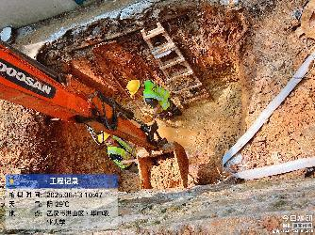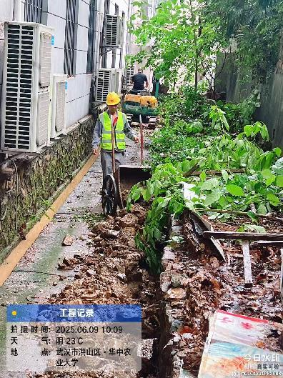
- 本周现场挖完了13个独立基础，电梯基坑基础与B1轴交A轴的DJ5及DJ7正在开挖；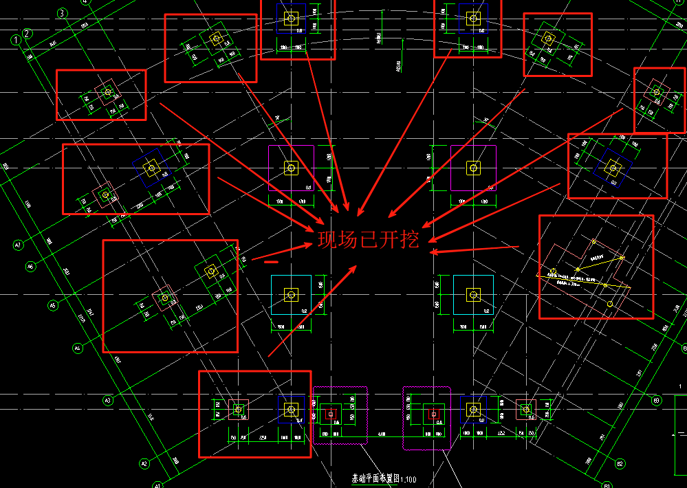
- 与施工单位、监理对已开挖的独立基础进行测量，DJ3独立基础尺寸图纸尺寸为2.2m*2.2m*2.1m,现场测量尺寸为2.5m*2.5m*2.3m，考虑0.25m的工作面，符合图纸设计要求；DJ4独立基础设计图纸尺寸1.9m*1.9m*2.1m，现场测量尺寸2.3*2.5*3m，考虑0.25m的工作面，符合图纸设计要求；

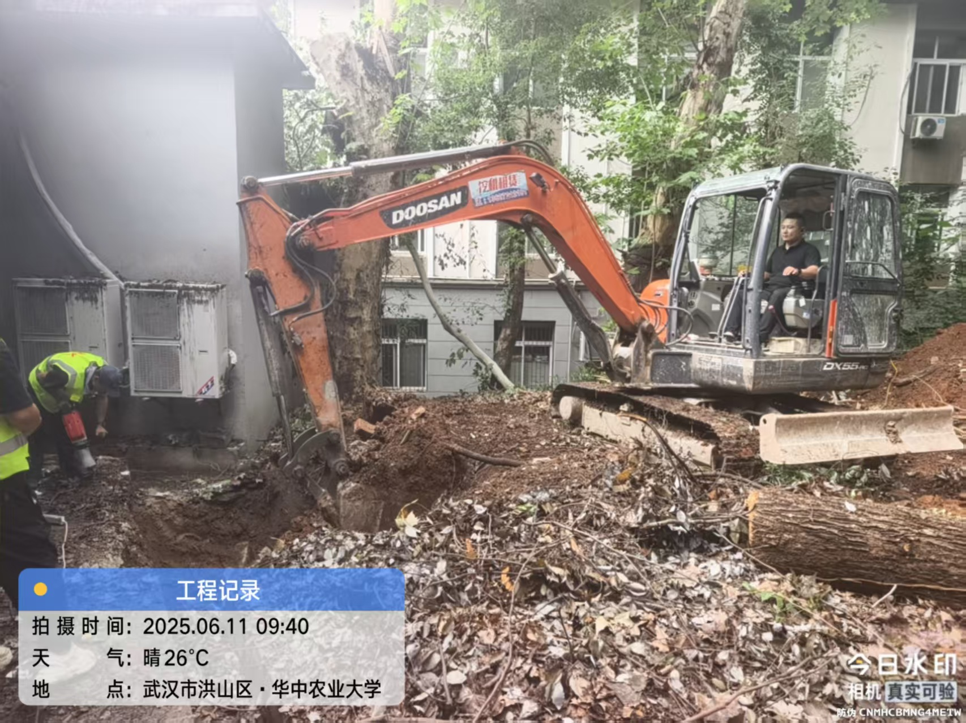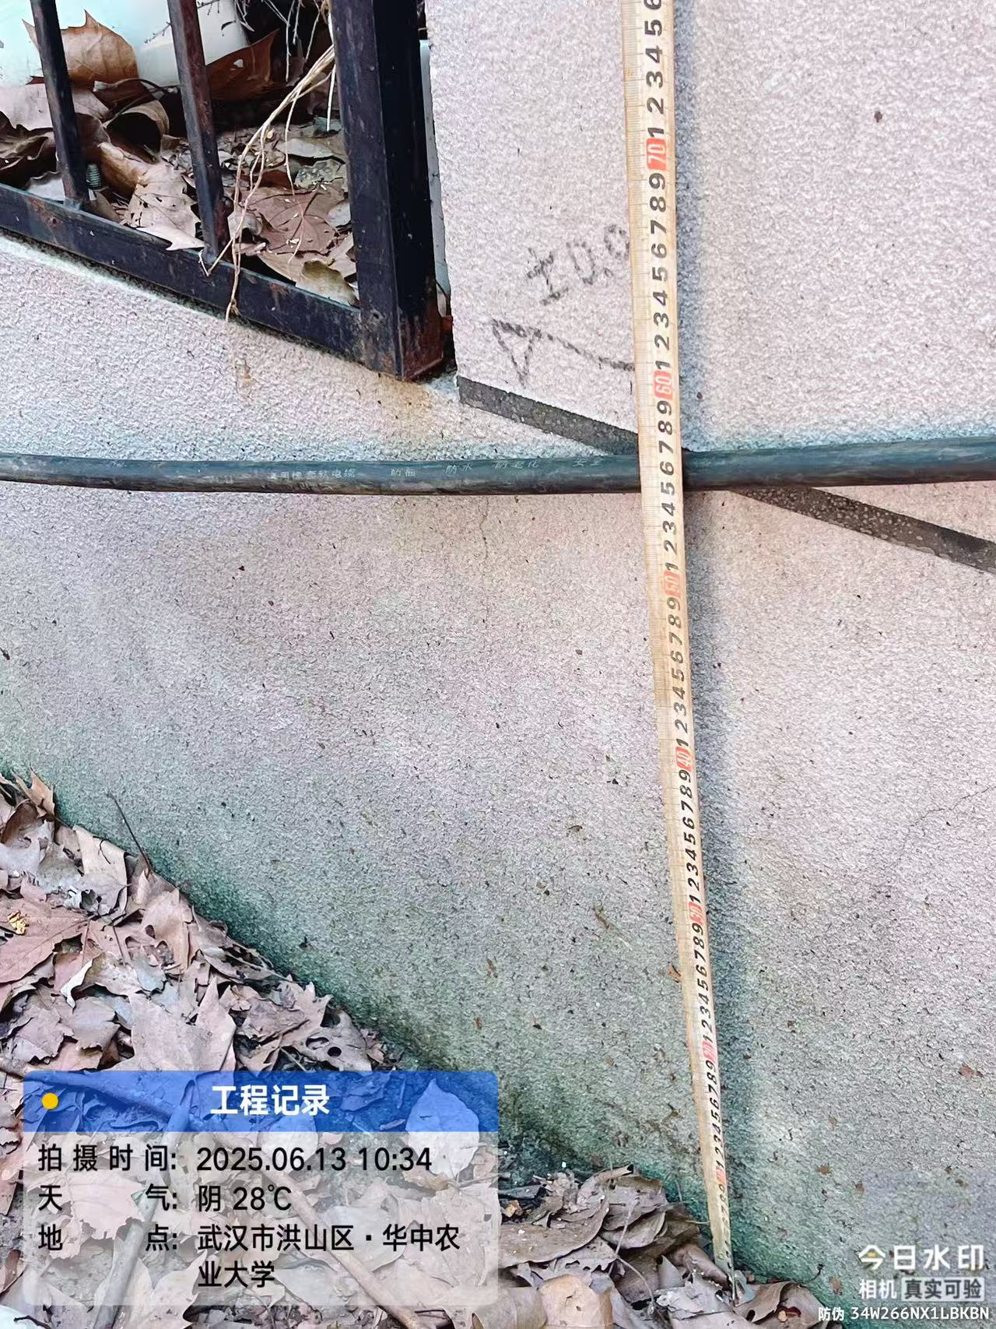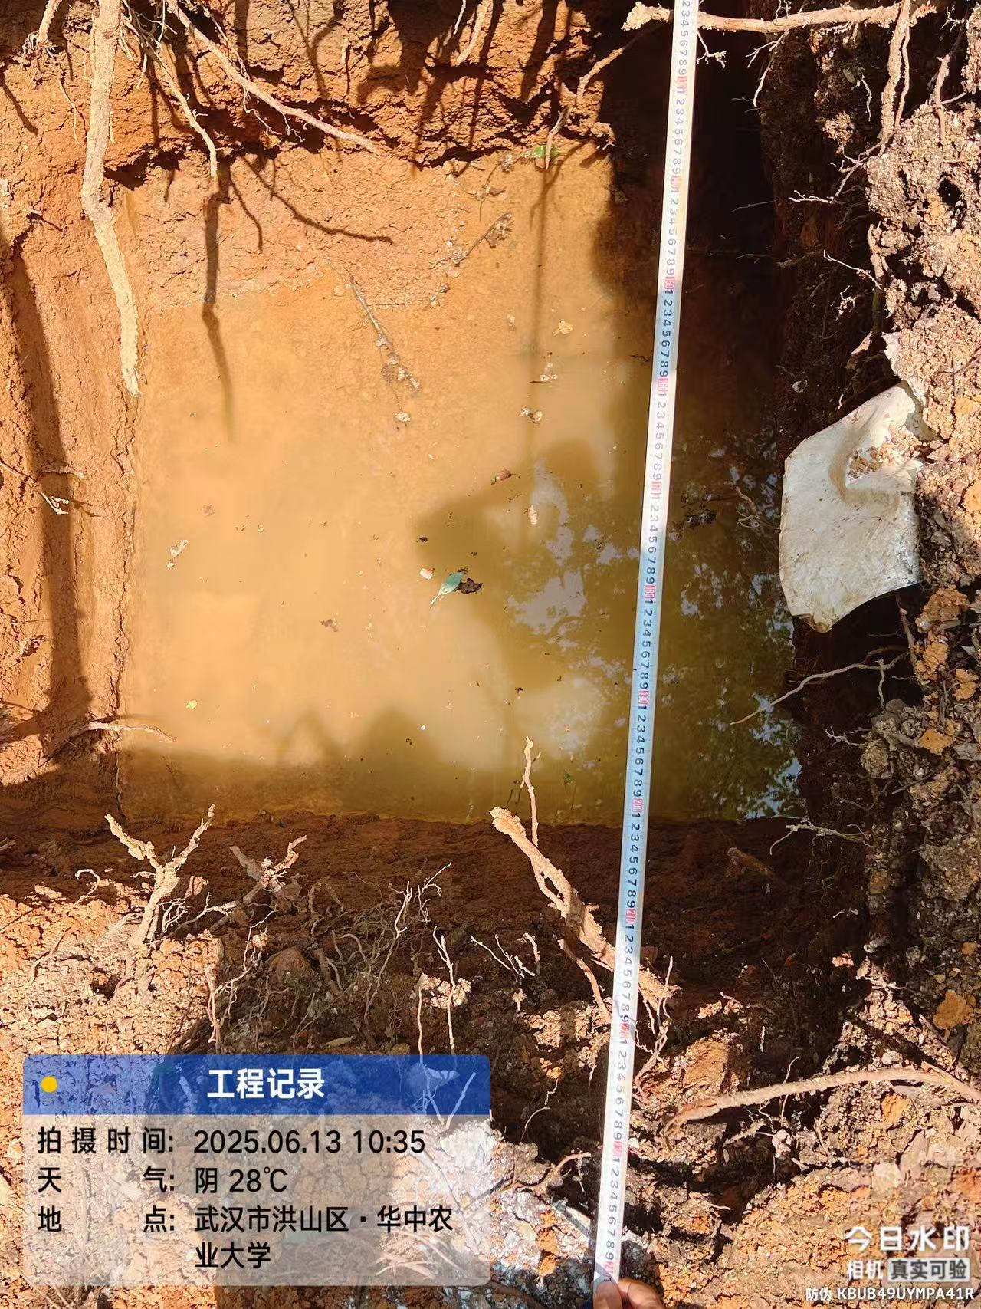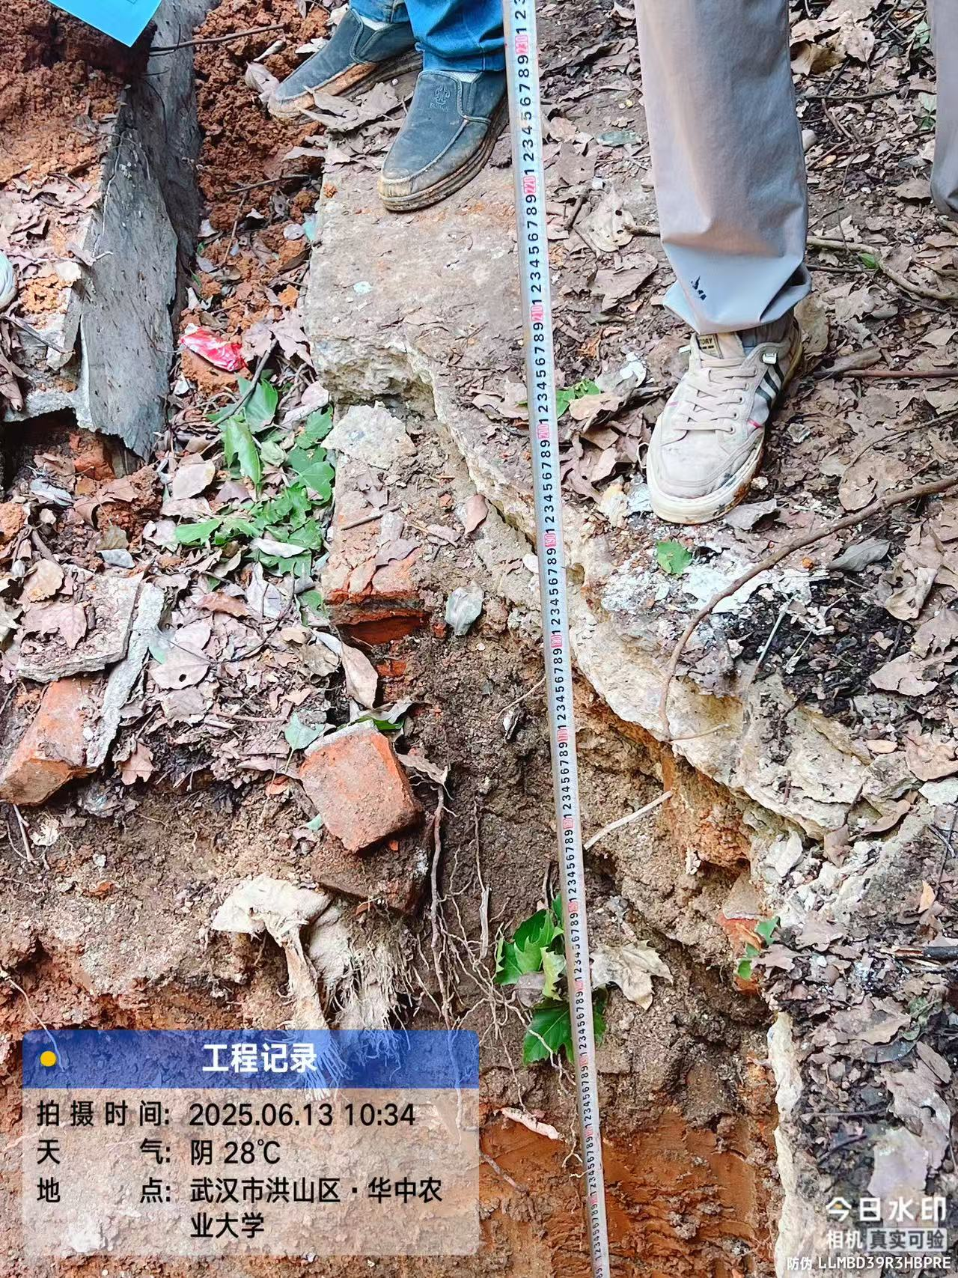
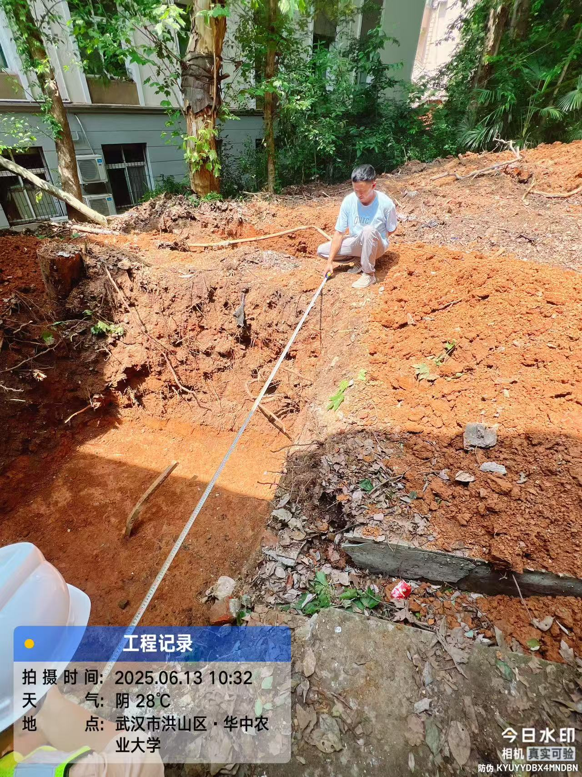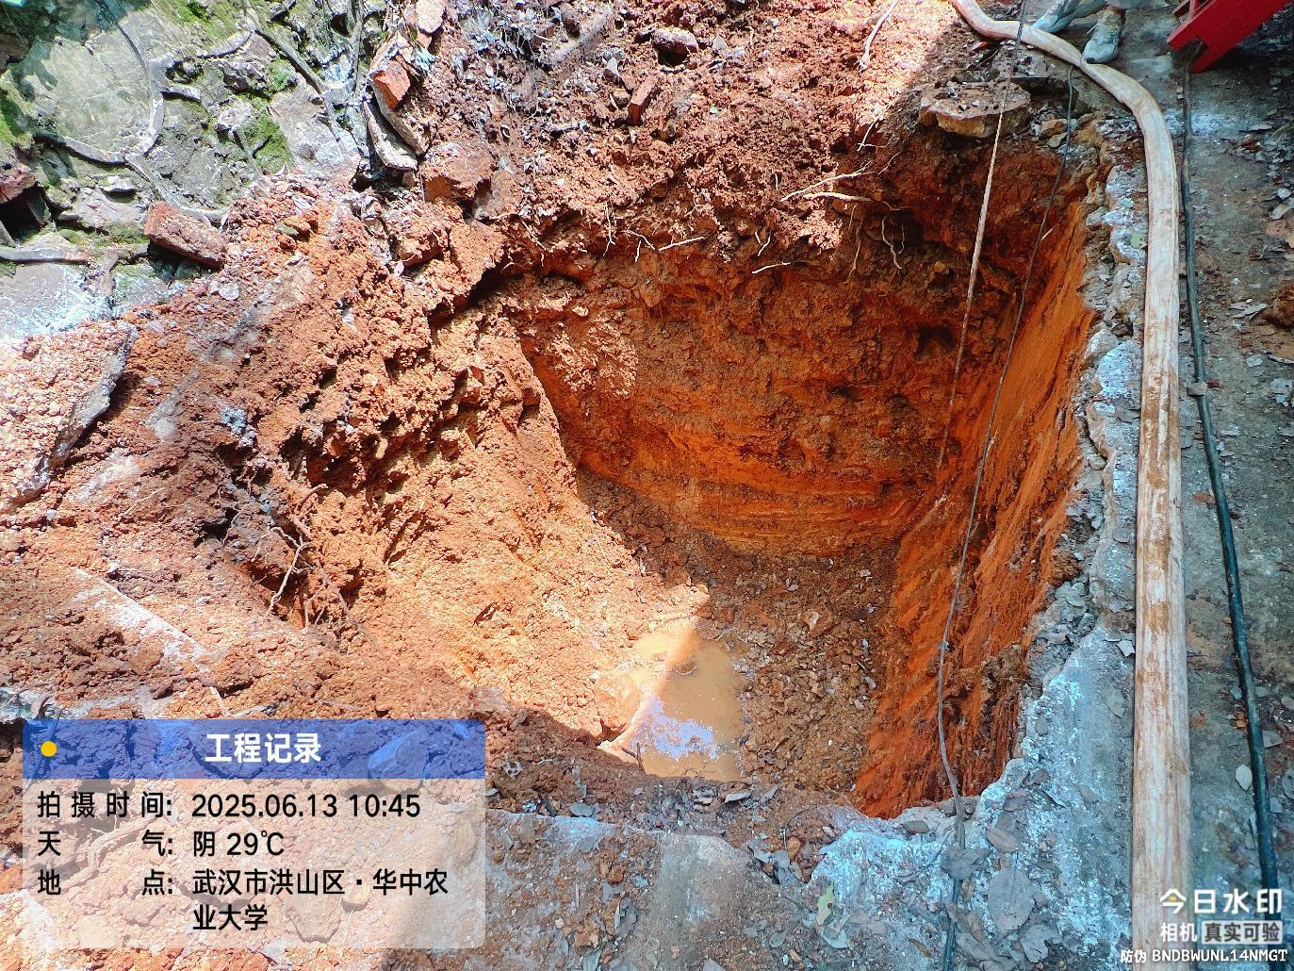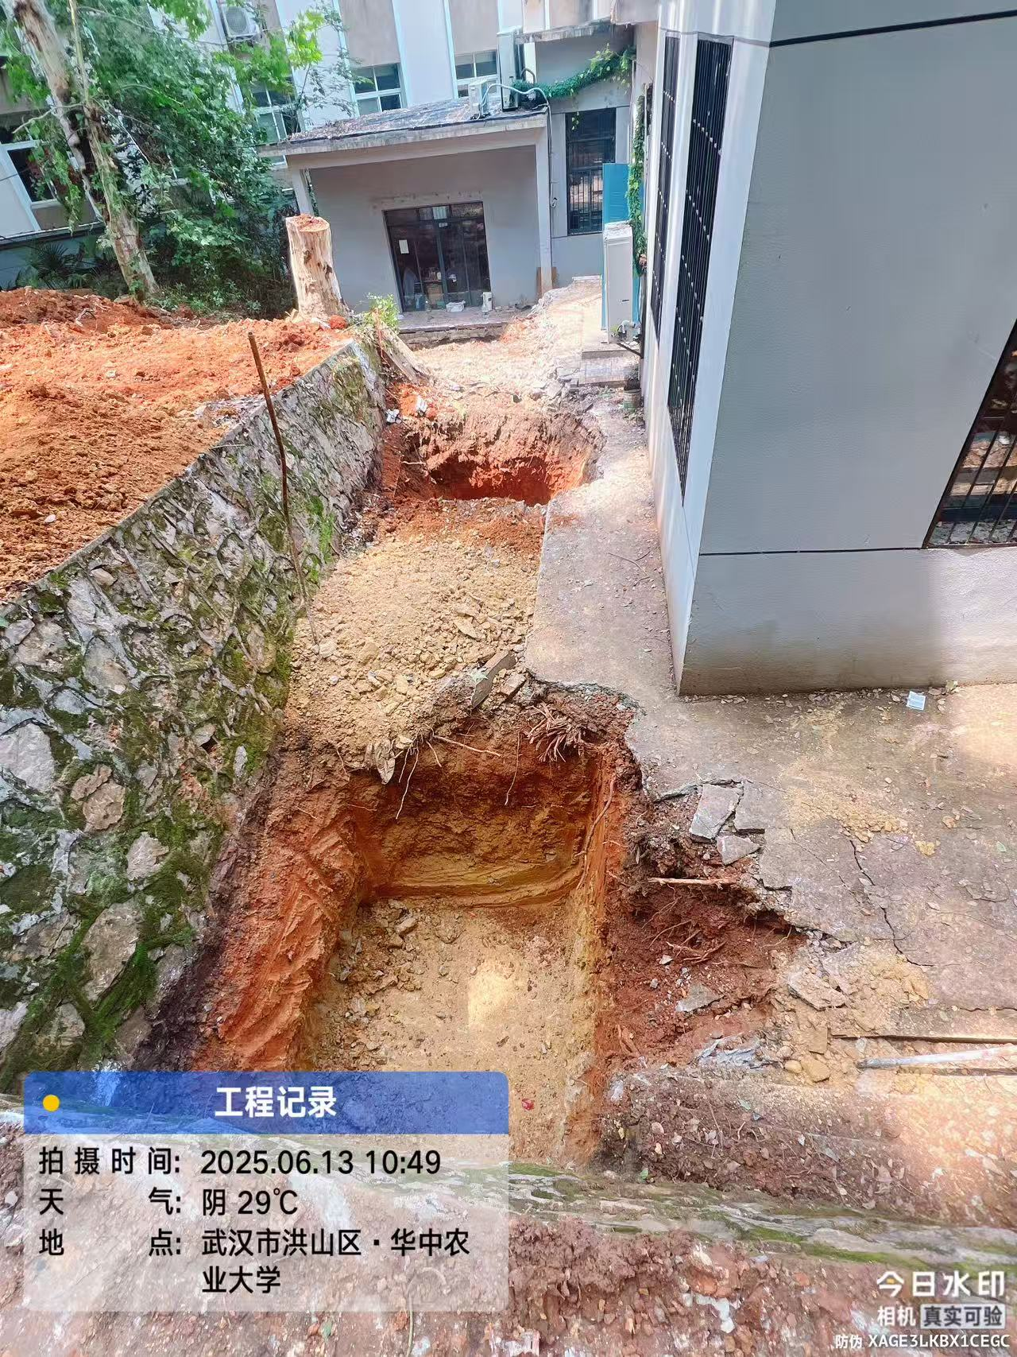

- 本周收方情况
编号 | 收方日期 | 收方单编号 | 收方内容 | 备注
- 本周签证及设计变更发生情况
- 无

- 存在的问题及合理化建议
- 现场土方开挖全部未进行放坡，结算时土方不计算放坡；
- 土方开挖前未对原始地貌地标高进行数据测量；
- 施工单位现场树木的砍伐及外运的收方单办理不及时，如不督促施工单位及时办理，可能会拖延至工程竣工后办理。

武汉天信工程造价咨询有限公司
风景园林实验教学中心设计室维修改造工程
二〇二五年六月十三日

